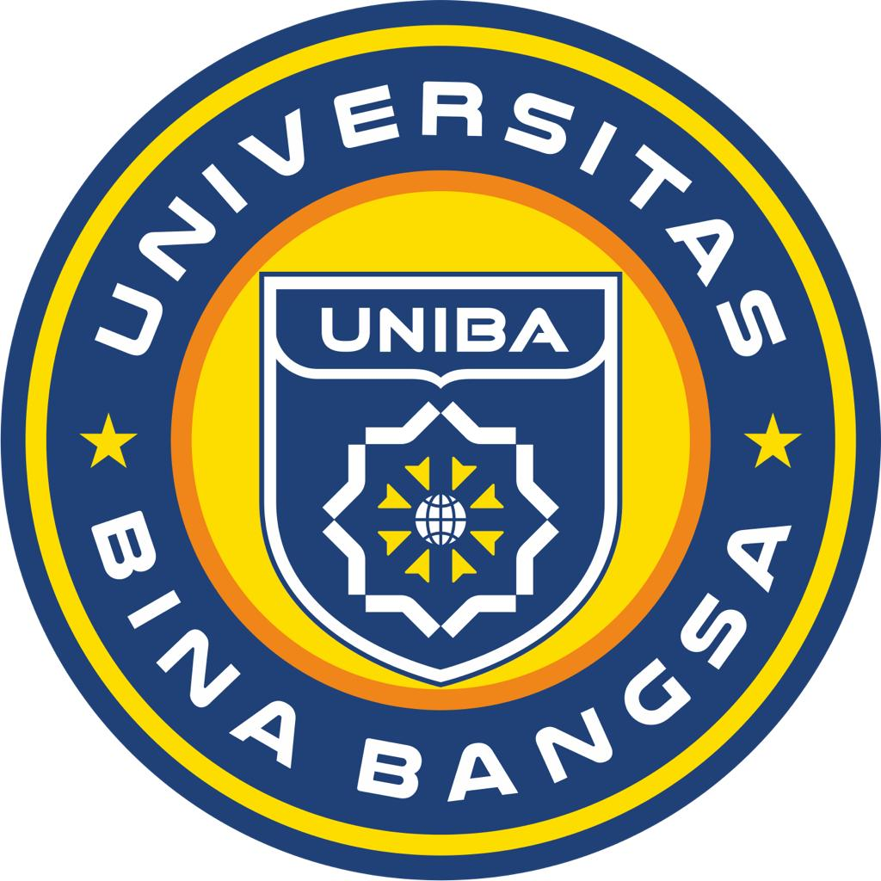 | Logo Mitra/Instansi yang menjadi pihak dalam perjanjian  MEMORANDUM OF AGREEMENT  ( MoA )  UNIVERSITAS BINA BANGSA  DENGAN  ………………………………………………..
TENTANG
PELAKSANAAN TRI DHARMA PERGURUAN TINGGI,
DAN PENGEMBANGAN SUMBER DAYA MANUSIA

Nomor: ………./MoA/WR 1/ UNIBA/……./202……….
Nomor: …………………………………………………………

Pada hari ini ……………. tanggal ……………. Bulan …………… Tahun Dua Ribu Dua Puluh ……. (…. – …. – 202… ), bertempat di Universitas Bina Bangsa, kami yang bertanda tangan di bawah ini:

I. | Prof. Dr. H. Bambang Dwi Suseno., SE., M.M | : | Wakil Rektor I Bidang Akademik, Inovasi, Penelitian dan Pengabdian Kepada Masyarakat, Universitas Bina Bangsa, yang berkedudukan di Jl. Raya Serang – Jakarta KM. 03 No. 1B Panancangan, Cipocok Jaya, Kota Serang, Provinsi Banten 42124, untuk selanjutnya disebut PIHAK PERTAMA
II. | ……Pejabat Mitra | : | …………….. dalam hal ini bertindak untuk dan atas nama …………., yang berkedudukan di …………………. untuk selanjutnya disebut PIHAK KEDUA.
PIHAK PERTAMA dan PIHAK KEDUA, untuk selanjutnya secara sendiri-sendiri disebut PIHAK dan secara bersama-sama disebut PARA PIHAK, sepakat untuk mengadakan Memorandum of Agreement (MoA) tentang Pelaksanaan Tridharma Perguruan Tinggi (Pendidikan, Penelitian, Pengabdian Kepada Masyarakat) dan Pengembangan Sumber Daya Manusia, yang merupakan bagian tidak terpisahkan dari Memorandum of Understanding (MoU) antara Universitas Bina Bangsa dengan ………….. Nomor …………………, dan Nomor: ……………………………; tentang Implementasi Pelaksanaan Tri Dharma Perguruan Tinggi, Tanggal …………………… dengan ketentuan sebagai berikut:

Pasal 1
MAKSUD DAN TUJUAN
- Maksud Memorandum of Agreement (MoA) untuk memenuhi kebutuhan dan memperoleh manfaat bagi PARA PIHAK dalam rangka peningkatan dan pengembangan kapasitas PARA PIHAK di bidang sumber daya manusia.
- Tujuan Memorandum of Agreement (MoA) untuk menghasilkan Sumber Daya Manusia yang kompeten dalam melaksanakan kegiatan yang dikerjasamakan di bidang Pelaksanaan Tridharma Perguruan Tinggi dan Pengembangan Sumber Daya Manusia PARA PIHAK.

Pasal 2
RUANG LINGKUP
Ruang Lingkup Memorandum of Agreement (MoA), meliputi:
- Pelaksanaan Tridharma Perguruan Tinggi (Pengajaran, Penelitian, dan Pengabdian Kepada Masyarakat);
- Pengembangan Sumber Daya Manusia;
- Seminar, Workshop, Pelatihan, dengan Narasumber dari PARA PIHAK;
- Pelaksanaan Praktek Kerja Lapangan/Magang PIHAK PERTAMA di PIHAK KEDUA;
- Bidang lainnya yang disepakati kedua belah pihak.

Pasal 3
HAK DAN KEWAJIBAN

- Kewajiban PIHAK PERTAMA:
- Menyediakan tempat dan sarana pelaksanaan pengembangan sumber daya;
- Mengirim peserta yaitu mahasiswa, dosen atau pimpinan Universitas Bina Bangsa;
- Menyediakan sekretariat pelaksanaan untuk memfasilitasi keperluan dan administrasi dan fasilitas pelatihan;
- Menyediakan Logo PARA PIHAK pada material penyelenggaraan pelatihan, seminar seperti Banner dan Sertifikat.

- Kewajiban PIHAK KEDUA:
- Memberikan kesempatan kepada PIHAK PERTAMA untuk dapat menggunakan sarana, fasilitas, dan sumber daya manusia yang ada pada PIHAK KEDUA untuk kegiatan pendidikan, penelitian, dan pengabdian masyarakat, pengembangan sumber daya manusia, publikasi artikel, dan pelaksanaan seminar yang berkaitan dengan Pendidikan berdasarkan kesepakatan para pihak;
- Memberikan bimbingan dan pengarahan dalam pelaksanaan kegiatan pendidikan, penelitian, pengabdian masyarakat, pengembangan sumber daya manusia, publikasi artikel, dan pelaksanaan seminar, pelatihan yang berkaitan dengan Pendidikan sesuai dengan kesepakatan PARA PIHAK.

- Hak PIHAK PERTAMA:
Yaitu menggunakan sarana, fasilitas, dan sumber daya manusia yang ada pada PIHAK KEDUA untuk kegiatan pendidikan, penelitian, pengabdian masyarakat, pengembangan sumber daya manusia dan pelatihan, publikasi artikel, dan seminar yang berkaitan dengan Pendidikan sesuai dengan kesepakatan PARA PIHAK.

- Hak PIHAK KEDUA:
Yaitu menggunakan sarana, fasilitas, dan sumber daya manusia yang ada pada PIHAK PERTAMA untuk kegiatan pendidikan, penelitian, pengabdian masyarakat, pengembangan sumber daya manusia dan pelatihan, publikasi artikel, dan seminar yang berkaitan dengan Pendidikan sesuai dengan kesepakatan PARA PIHAK.

Pasal 4
JANGKA WAKTU
- Memorandum of Agreement (MoA) ini berlaku selama 5 (Lima) tahun dan dapat diperpanjang dengan persetujuan PARA PIHAK.
- PIHAK yang ingin melakukan perubahan atau pengakhiran Memorandum of Agreement (MoA) sebagaimana dimaksud pada ayat (1), harus memberitahukan kepada PIHAK lainnya paling lambat 3 (tiga) bulan sebelumnya.

Pasal 5
PEMBIAYAAN
Biaya yang diperlukan dalam pelaksanaan Memorandum of Agreement (MoA) ini dibebankan kepada anggaran PARA PIHAK dan/atau berasal dari sumber lain yang sah dan tidak mengikat sesuai dengan ketentuan peraturan perundang-undangan atau berdasarkan kesepakatan PARA PIHAK.

Pasal 6
LAIN-LAIN
- Hal-hal yang dianggap perlu dan belum diatur di dalam Memorandum of Agreement (MoA) ini akan diatur dan ditetapkan oleh PARA PIHAK dengan addendum Memorandum of Agreement (MoA) yang akan menjadi bagian yang tidak terpisahkan dan mempunyai kekuatan hukum yang sama dengan Memorandum of Agreement (MoA) ini;
- Apabila terdapat perbedaan penafsiran dalam pelaksanaan Memorandum of Agreement (MoA) ini, maka penyelesaiannya dilakukan bersama-sama dengan cara musyawarah untuk mufakat oleh PARA PIHAK.

Pasal 7
PENUTUP
Memorandum of Agreement (MoA) ini ditandatangani oleh PARA PIHAK dalam rangkap 2 (dua) masing-masing bermaterai cukup, dibubuhi cap serta mempunyai kekuatan hukum dan mengikat untuk PARA PIHAK.

Serang, ……………………..
PIHAK PERTAMA |  | PIHAK KEDUA
Wakil Rektor I |  | ……………………
Bidang Akademik, Inovasi, Penelitian
dan Pengabdian Kepada Masyarakat
Universitas Bina Bangsa
Materai Rp 10.000,-  Prof. Dr. H. Bambang Dwi Suseno., SE., M.M |  | Materai Rp 10.000,-  Nama Pejabat Mitra.
NIDN. 0403066401 |  | NIP./NIK/NIDN. ……………..

